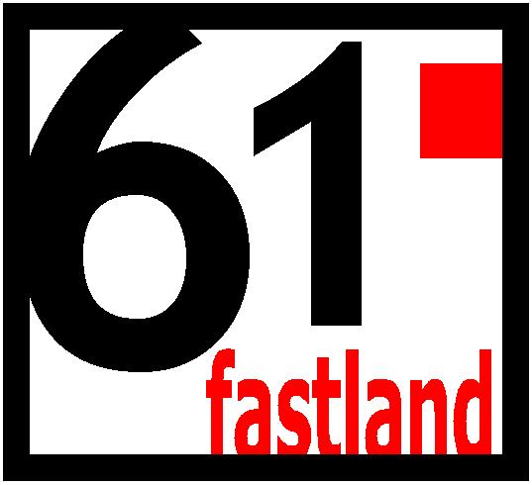

23. MAI 2019

Velkommen til aktivitetsdagen 61 º Fastland i regi av Kulturnettverket.
Aktivitetene utfordrer både kropp og hjerne og kan utføres av alle.

Program for dagen:

Kl. 10:30: Oppmøte på Fastland. Servering av frukt. Startskuddet går etter informasjon og åpning.
Kl. 13:30: Servering av lapskaus og kaffe/te på Hovdetoppen. Vi oppfordrer til å ta med kopp og skje til servering av kaffe og mat for å bidra til å ivareta miljøet.
Kl. 14:00: Avslutning og premieutdeling.

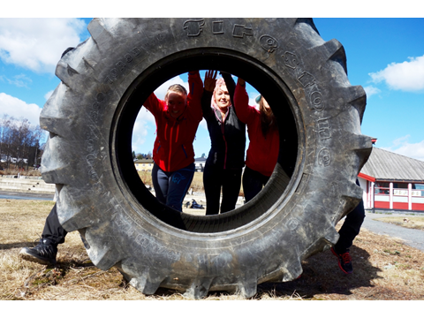

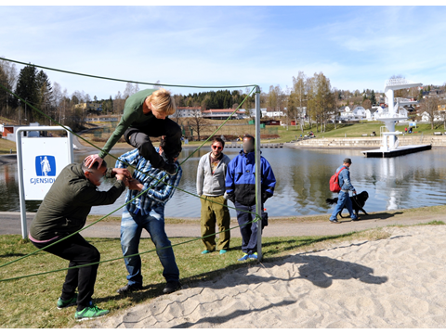

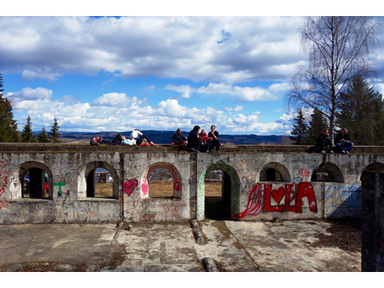

Påmelding innen torsdag 16. mai til:
Janne.ostlien@sykehuset-innlandet.no
Telefon: 61 14 75 52/ 98 42 50 40

